**Συλλαβική μέθοδος (TZ)**

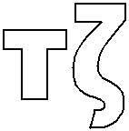

**Όνομα:_____________________________________________________**

1. **Αντιστοιχίζω τις εικόνες με τις συλλαβές.**

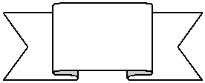

|  |  |  |  |
| --- | --- | --- | --- |
| τζι | τζου | τζο |  |
|  |  |  |

1. **Γράφω τις συλλαβές που λείπουν.**

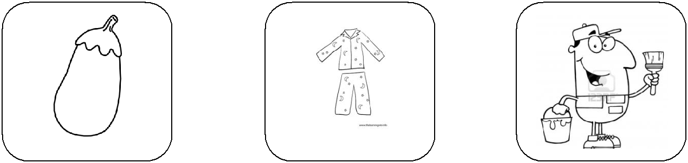

μελι___να πι____μα μπογια_____

1. **Αντιστοιχίζω τη σωστή λέξη με τη σωστή εικόνα.**



τζάμι



τζαμί

1. **Οι συλλαβές μπερδεύτηκαν. Βάλτες στη σειρά και δες τι γράφει.**



|  |  |  |
| --- | --- | --- |
| τζά ρι | τζί τζα |  |
| πα |  |
| κι |  |
|  |  |

__________________ ____________________

1. **Γράφω μόνος μου τι δείχνουν οι εικόνες.**

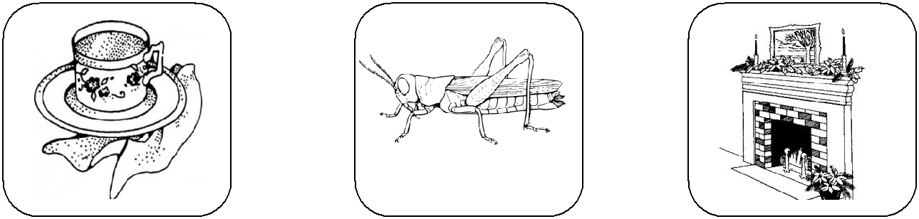

________ _________ _____

***Αφού ολοκληρωθούν οι ασκήσεις από τα παιδιά σας παρακαλώ να τις στείλετε στη διεύθυνση*** [***efisetsika@gmail.com***](mailto:efisetsika@gmail.com) ***για διόρθωση. Σας ευχαριστώ!***